**Шпет Марьяна (Szpetowa Marjana)**

12.11.1797 – девка с деревни Недаль, венчание с Сорокой Хомой Михайловым с деревни Нивки, молодые в Недали (НИАБ 136-13-920, л.5, №14/1797-б (ориг)).

**НИАБ 136-13-920** Лист 5. **Метрическая запись №14/1797-б (ориг).**

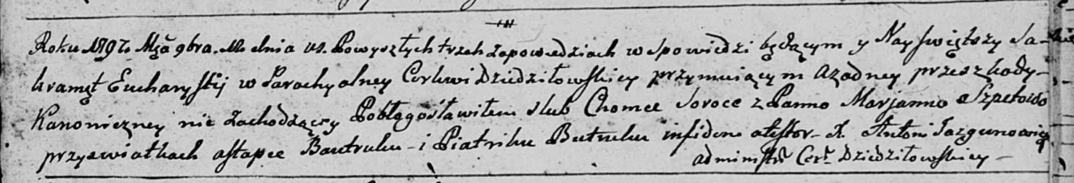

Дедиловичская Покровская церковь. 12 ноября 1797 года. Метрическая запись о венчании.

Soroka Choma – жених, с деревни Нивки: Сорока Хома Михайлов, с деревни [Нивки].

Szpetowa Marjanna – невеста, с деревни Недаль: Сорока Марьяна, с деревни Недаль.

Bautruk Astapka – свидетель.

Batruk Piatrik – свидетель.

Jazgunowicz Antoni – ксёндз.